**一、选择题（单项选择，每题2分，共30分）**

1、流星落在地球上会产生巨大的声音，但它落在月球上，即使宇航员就在附近也听不到声音，这是因为（ ）

A．月球表面受到撞击时不发声 B．撞击声太小，人耳无法听到

C．月球表面没有空气，声音无法传播 D．撞击月球产生的是超声波

2．下面是一些正在振动的物体：甲：手臂以每秒1次的频率上下挥动；乙：蝙蝠的嘴发出频率为105Hz的振动；丙：用小锤敲音叉，音叉发生256Hz的振动，以下说法正确的是（ ）

A．我们只能听见音叉发出的声音，所以丙是声源，其他不是声源

B．甲、乙、丙都是声源，我们都能听到它们发出的声音

C．甲、乙、丙都是声源，我们只能听到丙发出的声音

D．甲和丙是声源，我们能看见振动或听到声音；乙不是声源，因为我们既看不见振动，也听不到声音

3．下列关于声音的说法中不正确的是（ ）

A．俗话说“隔音有耳”，说明固体也能传声 B．“震耳俗聋”主要说明声音的音调高

C．“闻其声而知其人”主要根据音色来判断的 D．声音在真空中不可以传播

4．下列说法不正确的是（ ）

A．镜面反射遵从光的反射规律 B．平行光束经平面镜反射后，仍然是平行光束

C．漫反射不遵从光的反射规律 D．漫反射中入射的平行光束经反射后，不再是平行光束

5．潜望镜观察的像是下列情况中的哪一种（ ）

A．正立缩小的实像 B．正立等大的实像C．倒立放大的虚像 D．正立等大的虚像

6．下列说法中正确的是（ ）

A．月亮是一个巨大的光源 B．光在真空中的速度是340m/s

C．影子的形成是由于光的直线传播 D．漫反射不遵守光的反射规律

7．下列说法中正确的是（ ）

A．猴子看见水中的“月亮”，水中的“月亮”到水面的距离等于井中水的深度

B．利用照相机照相时，人离镜头的距离应在一倍焦距到两倍焦距之间

C．幻灯机投影灯片时，银幕到镜头的距离应大于两倍焦距

D．用焦距为10cm的放大镜去观察邮票。想看清楚邮票上的细微之处，这时放大镜与邮票间的距离应等于10cm。

8．下列关于成像问题的说法不正确的是（ ）

A．利用针孔照相机能得到倒立的像B．站在岸边能看到水里的物体，其实都是物体的虚像

C．有时摄影师让我们离他近些，是想让底片中的像更大

D．平面镜能使房间看起来更宽敞，是因为像比物体离镜子更远

9．关于四种光学仪器的成像情况，下列说法中正确的是（ ）

A．放大镜成正立、放大的实像 B．照相机成正立、缩小的实像

C．幻灯机成倒立、放大的实像 D．近视眼镜成正立、放大的虚像

10.对由于衣物没有放平引起的洗衣机振动而产生的噪声，最合理的处理方法是：

A.在声源处减弱：放平衣物 B.在传播过程中减弱：关上门窗

C.在人耳处减弱：塞上耳塞 D.在洗衣机内加更多的水

11.钓鱼时不能大声喧哗，因为鱼听到人声就会被吓走，这说明：

A.只有空气能传播声音 B.空气和水都能传播声音

C.声音在水中的速度比在空气中的速度小 D.声音从空气传入水中，音调发生了改变

12.音乐课上，当老师发音偏高时，到了高音区，多数同学唱不上去，这主要是因为：

A.响度不够 B.音量不够 C.频率不够 D.音色不好

13．电视机的开启和关闭，可以通过遥控器来实现，遥控器用来控制电视机的是：

A.次声波 B.超声波 C.紫外线 D.红外线

14.如图1所示的四种现象中，由于光的反射而形成的是：

图1

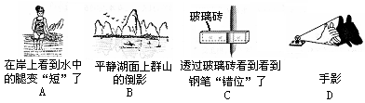

15.小强看远处的某点时，其光路如图2所示，则正确的是：

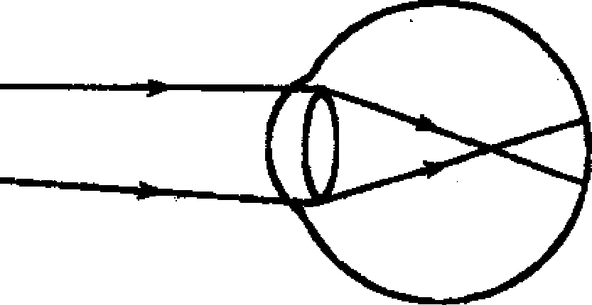

图2

A.小强的眼睛是近视眼，应配凹透镜做成的眼镜

B.小强的眼睛是近视眼，应配凸透镜做成的眼镜

C.小强的眼睛是远视眼，应配凸透镜做成的眼镜

D.小强的眼睛正常，无须配戴眼镜

16.为了防盗，在门上装上一个“猫眼”，使屋内的人能看清屋外的人是一个正立缩小的像，屋外面的人却看不清屋内的人，则“猫眼”应该是：

A．凸镜　 B．凹镜 C．凹透镜 D．凸透镜

17.人站在平面镜前，当他向平面镜走近时，下列说法正确的是 ：

A.像变大，像到镜面的距离变小 B.像变大，像到镜面的距离变大

C.像大小不变，像到镜面的距离变小 D.像大小不变，像到镜面的距离不变

**二、填写题（每空1分，共41分）**

1．东林书院名联“风声、雨声、读书声，声声入耳”表明声音可以在 中传播；用小提琴和二胡演奏“二泉映月”乐曲时，我们可以根据声音的 不同来加以辨别。

2．音乐厅正在举行音乐会，男中音在放声高歌，女高音轻声伴唱，又有多种乐器伴奏，这时男中音的 比女高音的大，而女高音的 比男中音的高，音乐会的声音听起来有丰富的立体感，这主要是由于人的听觉具有 效应。

3．为了提醒人们不忘国耻，警惕日本帝国主义势力的抬头，在南京大屠杀50周年之际，南京市民捐资铸造了警世钟，警世钟高3m，口径约2m，当用木棒撞击大钟时，大钟振动的振幅 （填“很大”或“很小”），而振动的频率 ，能发出洪亮而低沉的声音。

4．由于光的 现象，教室里不同位置上的同学都能看到黑板上的粉笔字。（填“漫反射”或“镜面反射”）

5．太阳光经过三棱镜后，被分解成各种色光，这是光的 现象，有三种色光适当混合能产生其他色光，这三种色光分别是红光、 和蓝光。

6．入射光线与平面镜的夹角是60º，则反射角大小是 ，某人站在穿衣镜前1m处，他在镜中的像到他的距离为 m。

7．小牛有一块焦距为5cm的凸透镜，若想用它做一个模型照相机，则景物到凸透镜的距离应 ；若想用它做投影仪的镜头，则胶片到凸透镜的距离应 ；若想将它作为放大镜使用，则被观察的物体到凸透镜的距离应 。

8．如图所示，请你回答下列问题

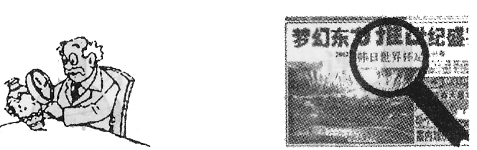

(1)图中所用的光学仪器是 透镜。能够成一个放大的图像的原因是物体距离 透镜 时，成一个 立、 的 像。

(2)小明把这个透镜朝向太阳，在透镜的另一侧距离透镜5cm处找到一个极小亮的点，那么，小明想要利用这个透镜获得一个缩小的像，应当把物体放在距离透镜 处。

(3)小明利用这只透镜研究透镜的成像规律。实验时，应当将透镜放在蜡烛和光屏的 ，并且调整它们的高度和位置，使它们的中心大致在 上。

9．如图所示是“研究凸透镜成像”实验的原理图，若在光屏上（光屏未画出）能得到清晰放大的烛焰实像，则蜡烛可能置于透镜左边a、b、c、d四点中的 点上，此成像特点可应用在 上。

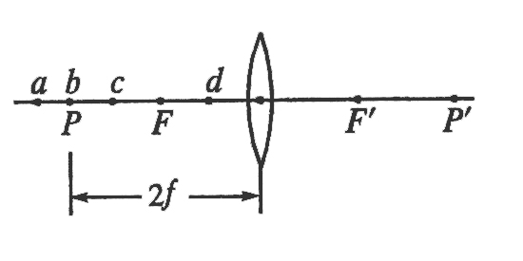

10.小明自己制作了一个哨子，如图4所示。在筷子上缠一些棉花，做成一个活塞，用水蘸湿棉花后插入两端开口的塑料管。吹管的上端，可以发出悦耳的哨声。这哨声是由管内空气柱___震动_____产生的。上下推拉活塞，可以改变声音的___音调________（选填"音调"，"响度"，或"音色"）。



图4

11.外科医生可以利用超声波击碎人体内的结石，这是利用了声音可以__传递能量_______；平时说的“B超”也是超声波，可利用它为孕妇做常规检查，这是利用了声音可以__传递信息____。

12.放在水中的筷子，在水中的部分看起来向___________弯折（填“上”或“下”），这是由于光的__________折射_形成的.

13.凸透镜和凹透镜在生活中应用很广,爷爷戴的老花镜是 镜，鱼眼的晶状体比人眼晶状体要凸，其折射光的能力 （填“强”或“弱”）一些。

14.用放大镜去查看地图，地图应放在_焦距_________以内，看到的像是_______像.

**三、作图题（10分）**

1．作出△A、B、C在平面镜中所生成的像（2分）

2．如图所示，S为发光点，Sˊ是S在平面镜中的像，S发出的一条入射光线的反射光线在AB方向上，请在图中画出平面镜的位置及这条入射光线。（2分）

S●

●

S′

3．如图所示的方框中各有一个透镜，图中画出了光线通过透镜前后的传播方向，请在方框中填入适当的透镜。（4分）

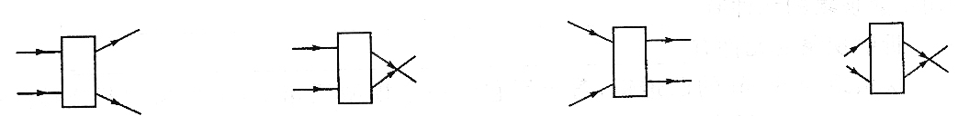

A B C D

4．完成图中的光路图。（2分）

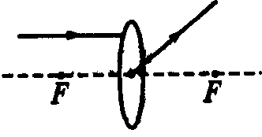

**四、综合题（19分）**

1．31.如图11在“探究平面镜成像特点”的实验中，小芳她们小组用蜡烛、玻璃板、刻度尺等器材进行实验。请回答下列问题：

⑴用玻璃板代替平面镜的目的是: 玻璃能更好透光 ，便于确定像的 位置

⑵实验中她发现当沿桌面移动未点燃的蜡烛B时，始终不能使蜡烛B与已点燃的蜡烛A的像重合，他在实验中可能存在的问题是_ __。

⑶实验中,仔细观察像的位置,会看到平面镜中有两个像,请分析产生两个像的原因.

。

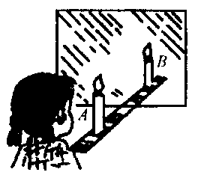

图11

1. 某人站在铁路旁，看见远处的铁路检修工人用小铁锤向铁轨敲了一下，他贴近铁轨，过了一会儿听见了两次敲击声。若两次声音间隔为0.5s，该人离敲击处183.6m，求声音在铁轨中传播的速度是多少米/秒？（已知声音在空气中的传播速度是340m/s）（5分）

5. 34．声音在海水中的传播速度是1530m/s，为了探测水下有无暗礁，探测船利用回声探测仪发出信号经0.6s便收到.

⑴估算出海底障碍物到探测船的距离是多少?

⑵若探测船在海上航行时,船上一气象学家将一只气球凑近耳朵听了听,马上向大家紧急报告:“海上风暴即将来临”。就在当天夜里，海上发生了强烈的风暴，试分析气象学家判断风暴的物理依据是什么？

**试卷答案**

**一、选择题（单项选择，每题2分，共30分）**

|  |  |  |  |  |  |  |  |  |  |  |  |  |  |  |  |
| --- | --- | --- | --- | --- | --- | --- | --- | --- | --- | --- | --- | --- | --- | --- | --- |
| 题号 | 1 | 2 | 3 | 4 | 5 | 6 | 7 | 8 | 9 | 10 | 11 | 12 | 13 | 14 | 15 |
| 答案 | C | C | B | C | D | C | C | D | C | C | D | D | C | A | D |

**二、填空题**

1、空气、音色 2、响度、音调、双耳 3、很大、很小

4、漫反射 5、色散、绿光 6、30º 2

7、大于10cm， 大于5cm小于10cm， 小于5cm

8、(1)凸、小于、焦距、正、放大、虚 (2)大于10cm (3)中间，同一高度

9、C、幻灯机等

**三、作图题：略。**

**四、综合题**

2、1.12、 0.28、 1.4 图略。

3、(1)物体成像在视网膜前，形成近视。

(2)应戴合适的凹透镜。因为凹透镜对光具有发散作用。通过凹透镜的光线再经过晶状体拆射后，使像成在视网膜上。

4、4590m/s